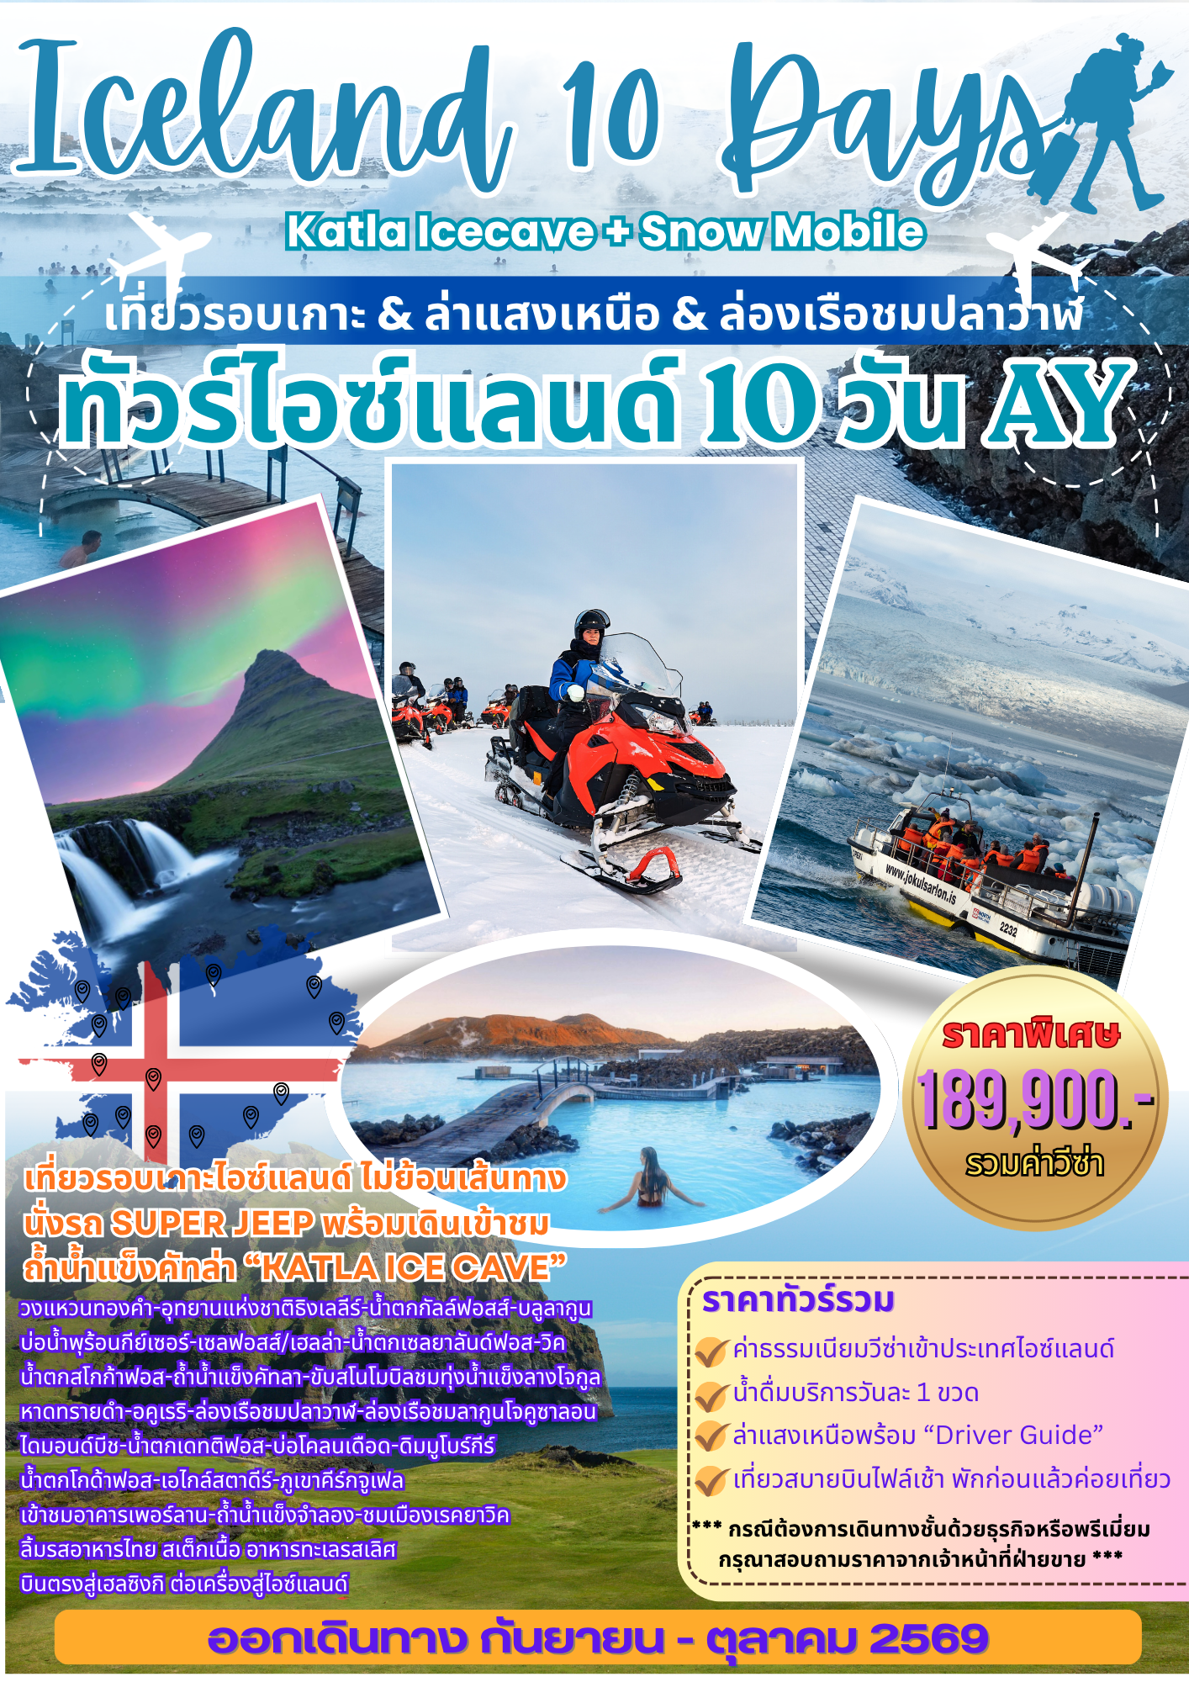
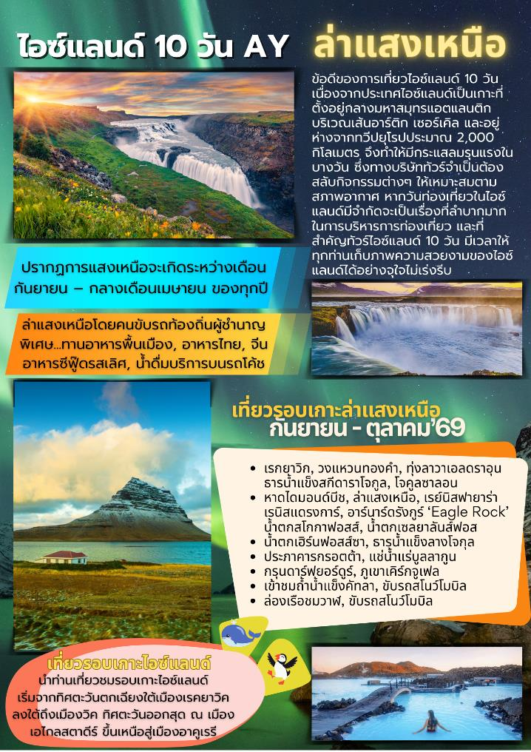

วันแรกของการเดินทาง(1) ท่าอากาศยานสุวรรณภูมิ – เฮลซิงกิ
04.00 น. สมาชิกทุกท่านพร้อมกัน ณ ท่าอากาศยานสุวรรณภูมิ อาคารผู้โดยสารขาออกระหว่างประเทศชั้น 4 เคาน์เตอร์ N สายการบินฟินน์แอร์ เจ้าหน้าที่คอยดูแลเช็คสัมภาระและบัตรที่นั่งบนเครื่อง
07.05 น. เหินฟ้าสู่ กรุงเฮลซิงกิ โดยสายการบินฟินแอร์ (Finnair) เที่ยวบินที่ AY 142 *บินตรง*
15.25 น. เดินทางถึง กรุงเฮลซิงกิ ประเทศฟินแลนด์ หลังผ่านพิธีตรวจคนเข้าเมืองเรียบร้อยแล้วจากนั้นนำท่านเดินทางเข้าสู่ตัวเมือง “ชมกรุงเฮลซิงกิ” (HELSINKI) ซึ่งมีสถาปัตยกรรมแบบ ผสมผสานระหว่างสวีดิชและรัสเซีย เจ้าของสมญานาม “ธิดาสาวแห่งทะเล บอลติก” ให้ท่านได้อิสระเลือกช้อปปิ้งตามอัธยาศัย ณ “Stockmann Department Store” ท่านสามารถเลือกซื้อสินค้า ได้ตามอัธยาศัย หรือ อิสระเดินเล่นชมเมืองตามอัธยาศัย
ค่ำ บริการอาหารมื้อค่ำ ณ ภัตตาคาร / นำท่านเดินทางสู่ที่พัก
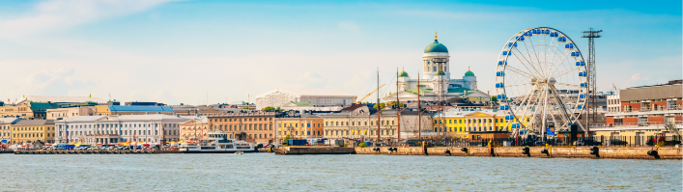
พักที่: Scandic Airport Hotel / Break Sokos Airport Hotel, Helsinki หรือที่พักกระดับใกล้เคียง
วันที่สองของการเดินทาง(2) เฮลซิงกิ – เรคยาวิค – วงกลมทองคำ – น้ำตกกัลล์ฟอสส์
ขับรถสโนโมบิล ทุ่งน้ำแข็งลางโจคูล– เซลฟอสส์ / เฮลลา
เช้า บริการอาหารมื้อเช้า แบบกล่อง / นำท่านเดินทางเข้าสู่สนามบิน
07.15 น. ออกเดินทางสู่ เมืองเรคยาวิค (Reykjavik) โดยสายการบินฟินน์แอร์ (Finnair) เที่ยวบินที่ AY991
08.00 น. เดินทางถึง สนามบินเคฟลาวิก เมืองเรคยาวิค Reykjavik เมืองหลวงของประเทศไอซ์แลนด์
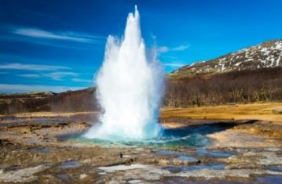
นำท่านออกเดินทางสู่ “เส้นทางวงกลมทองคำ” Golden Circle เส้นทางแสนสวยที่มีชื่อเสียงมากที่สุดของประเทศไอซ์แลนด์ และขาดไม่ได้ในการท่องเที่ยว บริเวณนี้เป็นที่ตั้งของบ่อน้ำพุร้อนที่มีชื่อเสียงมากที่สุดของประเทศ นำท่านเดินทางเข้าสู่ “บริเวณอุทยานแห่งชาติธิงเลลีร์” (Thingvellir National Park) องค์การยูเนสโกได้ขึ้นทะเบียนให้เป็นมรดกโลกด้านวัฒนธรรมในปี ค.ศ.2004
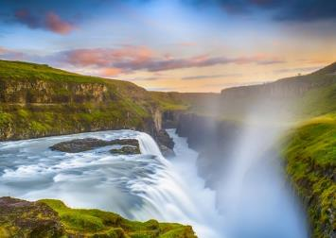
ชม “Logberg” จุดบริเวณที่เคยเป็นเป็นรัฐสภา หรือสถานที่แสดงความคิดเห็นและคัดเลือกผู้นำของชาวไอซ์แลนด์มาตั้งแต่ปี ค.ศ.930 และเป็นพื้นที่ ที่ได้การยอมรับว่ามีธรรมชาติที่สวยงามของไอซ์แลนด์แห่งหนึ่ง จากนั้นนำท่านชมรอยแตกร้าวของของโลก ที่มีความลึกลงสู่ใต้ดินถึง 14 เมตร ที่เกิดจากแผ่นดินไหว เมื่อปี ค.ศ. 1784 และทุก ๆ ปีรอยแตกนี้ก็จะขยายออกไปอีกถึงปีละ 1 เซนติเมตร ผ่านชมบริเวณทะเลสาบ Pingvallavatn ทะเลสาบธรรมชาติที่มีขนาดใหญ่ที่สุดในไอซ์แลนด์ จากนั้นนำท่านเดินทางสู่ “น้ำพุร้อนกีย์เซอร์” Geysir Geothermal Park ถือเป็นคำศัพท์ที่ใช้เรียกน้ำพุร้อนแบบนี้ทั่วโลก นำท่านชม“บ่อน้ำพุสโทรคูร์” Strokkur ซึ่งเป็นบ่อน้ำพุร้อนที่มีชื่อเสียงที่สุดของประเทศ สโทรคูร์จะปะทุทุก 5-10 นาที โดย สูงจากพื้น 20-40 เมตร และ มีเวลาให้ท่านเก็บภาพบรรยากาศ
เที่ยง บริการอาหารมื้อกลางวัน ณ ภัตตาคาร
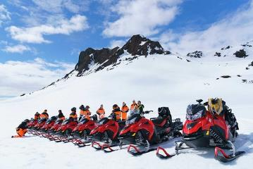
บ่าย นำท่านชม “น้ำตกกัลล์ฟอสส์” Gull Foss หรือ น้ำตกทองคำ (Golden Falls) น้ำตกที่มีความสวยงามที่สุด และใหญ่ที่สุดในประเทศไอซ์แลนด์ สายน้ำที่ใสสะอาดที่เกิดจากการละลายของธารน้ำแข็งบนยอดเขาไหลลงมา ระหว่างเส้นทางท่านจะเห็นกรีนเฮาท์ ที่ใช้ปลูกพืชเมืองร้อนสำหรับบริโภคภายในประเทศมากมาย เรียกได้ว่าเป็นเมืองที่อยู่เหนือที่สุดของโลกที่สามารถปลูกพืชเขตร้อนได้ จากนั้น นำท่านร่วมกิจกรรม “ขับสโนว์ โมบิล” Snow Mobile โดยเดินทางไปยัง “ธารน้ำแข็งลางโจกุล” ด้วยรถ Super Jeep ซึ่งเป็นประสบการณ์ที่น่าตื่นเต้น สู่แคมป์ฐานธารน้ำแข็ง รับอุปกรณ์สำหรับสโนว์โมบิลที่จำเป็นทั้งหมด รวมถึงชุดสโนว์โมบิล ถุงมือ ไหมพรม และหมวกนิรภัยสำหรับการขี่สโนว์โมบิล ไกด์มืออาชีพที่นำขับสโนว์โมบิลจะแสดงวิธีบังคับสโนว์โมบิลอย่างปลอดภัยธารน้ำแข็งลางโจกุลเป็นที่ตั้งของหลุมอุกกาบาตภูเขาไฟที่เต็มไปด้วยน้ำแข็งขนาดมหึมาหลายแห่ง ซึ่งล้อมรอบด้วยภูเขาไฟตั้งตระหง่านและตั้งอยู่ในพื้นที่ภายในที่สวยงามของไอซ์แลนด์ มุมมองจากด้านข้างของลางโจกุลนั้นน่าทึ่งทีเดียวเพราะสามารถมองเห็นที่ตั้งของธารน้ำแข็ง Eiríksjökull ภูเขาที่สูงที่สุดในไอซ์แลนด์ตะวันตก ธารน้ำแข็ง Hofsjökull รูปโดม และเทือกเขา Kerlingafjöll ได้ในระยะไกล ได้เวลาอันควรนำท่านออกเดินทางสู่เมืองวิก
*** ใช้เวลาขับสโนโมบิล ประมาณหนึ่งชั่วโมง ขับคันละสองท่าน หากต้องการขับคนเดียวมีค่าใช้จ่ายเพิ่ม
(กรุณาสอบถาม)มีชุดกันหนาว ถุงมือ หมวกนิรภัย และรองเท้าลุยหิมะเตรียมไว้บริการทุกท่าน ***
ค่ำ บริการอาหารมื้อค่ำ ณ ภัตตาคาร
พักที่: Selfoss Hotel / South Coast Hotel / Stracta Hotel หรือที่พักระดับใกล้เคียง
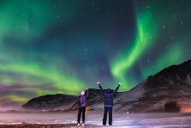
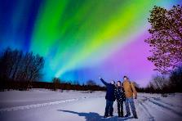
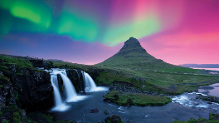
*** การพบเห็นปรากฏการณ์แสงเหนือ เป็นปรากฏการณ์ทางธรรมชาติไม่สามารถกำหนดหรือทราบล่วงหน้าได้โอกาสที่จะได้เห็นขึ้นอยู่กับสภาพอากาศเป็นสำคัญ และ โปรแกรมอาจมีการปรับเปลี่ยนได้ตามความเหมาะสม ***
วันที่สามของการเดินทาง (3) วิก – น้ำตกเซลยาลันส์ฟอสส์ – น้ำตกสโกก้า
ถ้ำน้ำแข็งคัทล่า – วิค / เฮลลา
เช้า บริการอาหารมื้อเช้า ณ ห้องอาหารของโรงแรมที่พัก
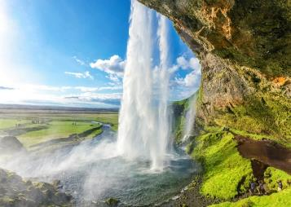
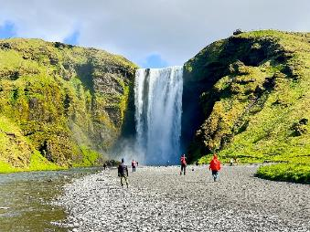
นำท่านเดินทางสู่ “น้ำตกเซลยาลันส์ฟอส” (Seljalands Foss) ซึ่งเกิดจากการละลายของธารน้ำแข็งบนยอดเขา และเป็นน้ำตกที่สวยงามมากอีกแห่งหนึ่งของประเทศไอซ์แลนด์ นำท่านชมน้ำตกอย่างใกล้ชิด และท่าน สามารถเดินลอดน้ำตกแห่งนี้ได้ ผ่านชมวิวภูเขาไฟเอยาฟจาลลายุค (Eyjajallajikull) ภูเขาไฟอันโด่งดังของไอซ์แลนด์ ภายหลังจากการปะทุในช่วงปีค.ศ. 2010 ปัจจุบันเป็นสถานที่ ท่องเที่ยวที่สำคัญที่มีนักท่องเที่ยวแวะเวียนมาถ่ายรูปความสวยงามของภูเขาไฟแห่งนี้ ที่ยอดเขาปกคลุม ไปด้วยหิมะตลอดทั้งปีอีกด้วยระหว่างทางท่านจะได้สัมผัสกับธรรมชาติอันงดงามยิ่ง จากนั้นนำท่านชมความงามของ “น้ำตกสโกก้า” (Skogafoss) ซึ่งเป็นน้ำตกที่สวยงามอีกแห่งหนึ่งของไอซ์แลนด์มีความสูงประมาณ 62 เมตร ซึ่งไหลมาจากแม่น้ำสโกก้า

เที่ยง บริการอาหารมื้อกลางวัน ณ ภัตตาคารบริการเมนู สเต็กเนื้อ ** สำหรับท่านที่ไม่ทานเนื้อ กรุณาแจ้งฝ่ายขายล่วงหน้า 15 วัน ก่อนเดินทาง โดยทางบริษัทขอสงวนสิทธิ์จัดเป็น สเต็กปลา หรือ สเต็กไก่ แทน **
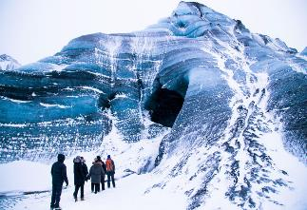
บ่าย นำท่านออกเดินทางสู่ “ถ้ำน้ำแข็งคัทลา” Katla Ice Caves ซึ่งตั้งอยู่ใต้ธารน้ำแข็งไมดาลโจคูล นำท่านเปลี่ยนการเดินทางเป็นรถขับเคลื่อนสี่ล้อ (4WD Super Jeep) ชมวิวทิวทัศน์ที่แปกตาระหว่างทาง เดินทางถึงจุดจอดรถ ไกด์ท้องถิ่นจะเตรียมรองเท้าตะขอและหมวกกันน็อค ให้กับทุกท่าน เพื่อการเดินท่องเที่ยวอย่างปลอดภัย นำท่านเดินจากจุดจอดรถประมาณ 30 นาที จนถึงบริเวณปากถ้ำ ถ้ำน้ำแข็งคัทลา ตั้งอยู่บริเวณภูเขาไฟคัทล่า ที่ดับลงแล้ว นำท่านเข้าชมภายในถ้ำน้ำแข็งที่สวยงาม นำทางโดยไกด์ท้องถิ่นผู้ชำนาญเส้นทางเก็บภาพความงดงามอย่างจุใจ ได้เวลาสมควรนำท่านเดินทางกลับสู่ที่พัก
ค่ำ บริการอาหารมื้อค่ำ ณ ภัตตาคาร / จากนั้นนำคณะท่านเดินทางเข้าสู่ที่พัก
พักที่: Hotel Dyrholaey / Stracta Hotel / Katla Hotel หรือที่พักระดับใกล้เคียง
*** การพบเห็นปรากฏการณ์แสงเหนือ เป็นปรากฏการณ์ทางธรรมชาติไม่สามารถกำหนดหรือทราบล่วงหน้าได้โอกาสที่จะได้เห็นขึ้นอยู่กับสภาพอากาศเป็นสำคัญ และ โปรแกรมอาจมีการปรับเปลี่ยนได้ตามความเหมาะสม ***
วันที่สี่ของการเดินทาง (4) วิค / เฮลลา – หาดทรายดำ – เรย์นิสดรันก้าร์ – ไดมอนด์ บีช
ล่องเรือลากูนโจคูซาลอน(เจมส์บอน)– เอไกล์สตาดีร์
เช้า บริการอาหารมื้อเช้า ณ ห้องอาหารของโรงแรมที่พัก
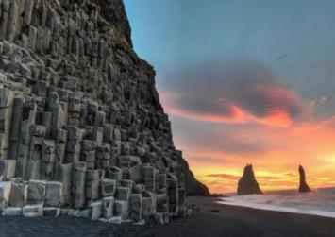
นำท่านชม “เรย์นิสดรันก้าร์” Reynisdrangar ซึ่งเป็นลักษณะของภูเขาเล็ก ๆ ที่ เกิดจากลาวาของภูเขาไฟ และก่อตัวขึ้นกลางแม่น้ำตามธรรมชาติ ชม “หาดทรายดำ” ที่เต็มไปด้วยหินสีดำและเม็ดทราย รวมทั้งแนวหินบะซอลต์ (เกิดจากลาวาภูเขาไฟที่แข็งตัวอย่างรวกเร็วเมื่อเจอน้ำกับทะเลที่เย็น) รูปทรงเหมือนแท่งออร์แกนในโบสถ์ และในบริเวณนี้ยังเต็มไปด้วยบรรดานกต่างๆ โดยเฉพาะอย่างยิ่ง นกแก้วทะเล หรือ พัฟฟิ่น (Puffin) นกทะเลท้องถิ่นที่น่ารัก จากนั้น นำท่าน ออกเดินทางผ่านเข้าสู่ “เขตอุทยานแห่งชาติสกาฟตาเฟล” Skaftafel ผ่ามชมทัศนียภาพที่สวยงามของประเทศไอซ์แลนด์
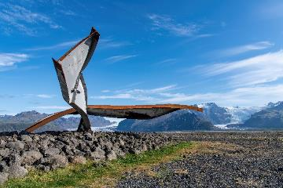
ซึ่งเต็มไปด้วยความแปลกของแนวภูเขาไฟ และชั้นหินลาวาที่แข็งตัว แบบที่ท่านไม่เคยเห็นที่ไหนมาก่อน ผ่านชมน้ำตกระหว่างเส้นทาง ที่เกิดจากการละลายของธารน้ำแข็งบนยอดเขา เป็นเส้นทางที่สวยงามมากอีกแห่งหนึ่งของประเทศไอซ์แลนด์ แวะชม “จุดชมวิวธารน้ำแข็งสกีดาราโจกูล” ชมเศษซากของสะพานสกีดารา สะพานที่เคยเป็นช่วงที่ยาวที่สุดในไอซ์แลนด์ซึ่งเป็นส่วนหนึ่งของถนนวงแหวน คานสะพานที่บิดเป็นเกลียวจากการถูกพัดพาไปโดยความร้อนจากภูเขาไฟและน้ำท่วมจากธารน้ำแข็งมีฉากด้านหลังเป็นที่ราบสกีดาราซานดูร์ (Skeiðarársandur) ซึ่งเป็นที่ราบทรายภูเขาไฟสีดำที่ใหญ่ที่สุดในโลก และมองเห็นธารน้ำแข็งสกีดาราราโจกุล (Skeiðarárjökull) และธารน้ำแข็งสวินาเฟลล์สโจกุล (Svinafellsjökull) อย่างสวยงามชัดเจน
เที่ยง บริการอาหารมื้อกลางวัน ณ ภัตตาคาร
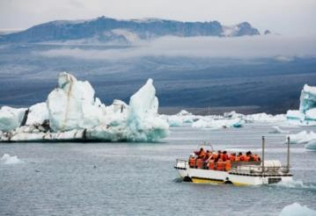
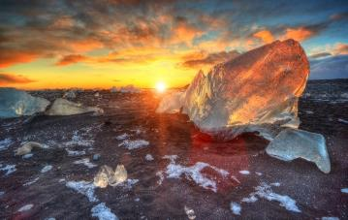
บ่าย นำท่านเดินทางสู่ “ลากูนโจคูซาลอน”(Jökulsárlón) จุดไฮไลท์ สำคัญของประเทศไอซ์แลนด์ นำท่านเก็บภาพความสวยงามของก้อนน้ำ แข็งบริเวณ “ชายหาดไดมอนด์ บีช” Diamond Beach ที่มีก้อนน้ำแข็งอยู่บริเวณ ชายหาดประดุจก้อนเพชรเรียงรายอยู่มากมาย จากนั้นนำท่าน “ล่องเรือสะเทิ้นน้ำสะเทิ้นบก ล่องชมลากูนสีเขียวเทอเคอวย์” ลากูนแห่งนี้ จะเต็มไปด้วยก้อนน้ำแข็งหรือไอซ์เบิร์ก (Iceberg) ขนาดต่างๆ มากมายลอยอยู่ในทะเลสาบ จะมีไกด์ท้องถิ่นนำบรรยายให้ความรู้แก่ทุกท่าน ชมความสวยงามของก้อนน้ำแข็งสีฟ้าที่ลอย อยู่รอบๆ ลำเรือ ได้เวลาสมควรนำท่านขึ้นฝั่งมีเวลาให้ท่านเก็บภาพความประทับใจอย่างเต็มที่ *กรณีเรือล่องโจคูซาลอนลากูนปิดบริการ ทางบริษัทขอสงวนสิทธิ์ปรับเปลี่ยนเป็นล่องลากูนฟจาลซาลอนแทน* จากนั้นนำท่านนั่งรถโค้ชชมความงามของชายฝั่งมหาสมุทรแอตแลนติก ผ่านชมเมืองบรีดาลสวิค (Breiddalsvik) ซึ่งเป็นเมืองชายทะเลทางฝั่งตะวันออกของประเทศไอซ์แลนด์ โดยระหว่างทางเต็มไปด้วย
ธรรมชาติอันงดงามไม่ว่าจะเป็นลาวาของภูเขาไฟ น้ำตกใหญ่น้อยนับร้อยสาย และสัตว์ ต่าง ๆ ที่อยู่ตามธรรมชาติสองข้างทาง เช่น กวางเรนเดียร์ หงส์ป่า , นกเป็ดน้ำ ฯลฯ และสัตว์เลี้ยงอีกหลายชนิดมากมาย...เดินทางถึงเมืองเอไกลสตาดีร์(Egilsstadir) เมืองซึ่งตั้งอยู่ริมฝั่งของ ทะเลสาบโลกูริน (Logurinn) ซี่งเป็นทะเลสาบที่มีขนาดใหญ่เป็นอันดับที่สามของประเทศไอซ์แลนด์ โดยมีเนื้อที่ถึง 53 ตารางกิโลเมตร ท่านจะได้ชมเมืองเล็ก ๆ เงียบ ๆ ตามแบบชนบทของไอซ์แลนด์อย่างแท้จริง
ค่ำ บริการอาหารมื้อค่ำ ณ ภัตตาคาร
พักที่: Fosshotel Eastfjords / Berjaya Iceland Hotels หรือที่พักระดับใกล้เคียง
*** การพบเห็นปรากฏการณ์แสงเหนือ เป็นปรากฏการณ์ทางธรรมชาติไม่สามารถกำหนดหรือทราบล่วงหน้าได้โอกาสที่จะได้เห็นขึ้นอยู่กับสภาพอากาศเป็นสำคัญ และ โปรแกรมอาจมีการปรับเปลี่ยนได้ตามความเหมาะสม ***
วันที่ห้าของการเดินทาง (5) เอไกล์สตาดีร์ – บ่อโคลนเดือด – ทะเลสาบเมวัท
ดิมมูโบร์กีร์ – น้ำตกเดทติ – น้ำตกโกด้าฟอสส์ – อคูเรริ/ฮูซาวิค
เช้า บริการอาหารมื้อเช้า ณ ห้องอาหารของโรงแรมที่พัก
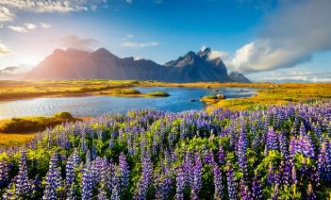
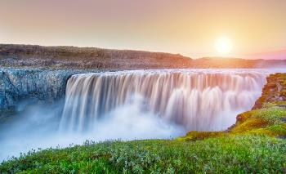
นำท่านแวะเก็บภาพความสวยงามและยิ่งใหญ่ของ “น้ำตกเดททิ” (Dettifoss) ที่ตั้งอยู่ในเขตอุทยานแห่งชาติวัทนาโจคูล น้ำตกแห่งนี้เกิดจากการละลายตัวของธารน้ำแข็งและเป็นน้ำตกที่มีกระแสน้ำรุนแรงที่สุดในประเทศ ท่านจะตะลึงไปกับความแรงของกระแสน้ำและความสวยงามของหุบเหวที่ทอดยาวสุดสายตา ในบริเวณนี้จะมีน้ำตกอยู่หลายแห่งเนื่องจากการเคลื่อนตัวของผิวโลกทำให้เกิดการทรุดตัวของแผ่นดิน จากนั้นนำท่านเดินทางสู่ เขตทะเลสาบเมวัท (Myvatn Lake) ซึ่งเป็นที่ตั้งของบ่อน้ำพุร้อนซึ่งมีผลพวงมาจากลาวาภูเขาไฟ และพื้นที่ที่มีความอุดมสมบูรณ์ทางธรณีวิทยา และได้รับการประกาศให้เป็นเขตอนุรักษ์ของไอซ์แลนด์ ในปี ค.ศ. 1974 เขตทะเลสาบ Myvatn เป็นสถานที่ท่องเที่ยวที่ได้รับความนิยมแห่งหนึ่งของประเทศ เขตทะเลสาบแห่งนี้ยังเป็นแหล่งชุกชุมของเป็ดน้ำที่สวยงามนานาพันธุ์ และถือเป็นเขตที่มีพันธุ์ เป็ดน้ำมากที่สุดในยุโรป
เที่ยง บริการอาหารมื้อกลางวัน ณ ภัตตาคาร
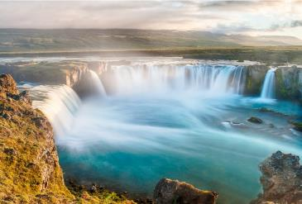
บ่าย นำท่านชม “บ่อโคลนเดือดนามาฟแจล” (Namafjall) (แอ่งตะกอนที่อิ่มตัวไปด้วยน้ำ) ซึ่งมีไอน้ำร้อนจัดอยู่เบื้องล่าง เมื่อไอน้ำนั้นเคลื่อนที่จะทําให้โคลนที่อยู่ด้านบนพุ่งกระจายขึ้นมาคล้ายการระเบิดย้อยๆ ในบริเวณภูเขาไฟปกติบ่อโคลนเดือดมักมีกํามะถันอยู่มาก อิสระให้ท่านได้เก็บ ภาพปรากฏการณ์ทางธรรมชาติอีกแห่งหนึ่งของไอซ์แลนด์ จากนั้นนำท่านชม “ดิมมูโบร์กีร์” Dimmuborgir หรือที่แปลว่า ปราสาทดำ พื้นที่ซึ่งเกิดจากการ ระเบิดของภูเขาไฟครั้งใหญ่ในอดีตกาล ราว 2,000 ปีก่อน ธารลาวาที่ไหลปกคลุมพื้นที่เมื่อโดนอากาศและน้ำ ที่เย็นจัด จึงทำให้พื้นที่โดยรอบกลายเป็นดินภูเขาไฟ และหินภูเขาไฟรูปทรงประหลาดต่างๆ ชาวพื้นเมืองเชื่อว่า ดินแดนแห่งนี้เป็นสถานที่เชื่อมต่อระหว่างโลกมนุษย์และดินแดนใต้พิภพ ซึ่งเมื่อซาตานถูกขับไล่จากสวรรค์ลงสู่ ดินแดนใต้พิภพและผ่านดิมมูโบร์กีร์ทำให้พื้นที่แห่งนี้เกิดภัยธรรมชาติขึ้น จากนั้น นำท่านแวะเก็บภาพบริเวณ “น้ำตกโกด้าฟอส” (Godafoss) น้ำตกรูปทรงโค้งเสี้ยวพระจันทร์ ประดุจจำลองน้ำตกไนแองการ่า มาตั้งไว้ที่นี่เลยทีเดียว เก็บภาพความสวยงามอย่างเต็มที่ จากนั้นนำท่านออกเดินทางสู่ เมืองอคูเรริ/ ฮูซาวิค
ค่ำ บริการอาหารมื้อค่ำ ณ ภัตตาคารอาหารไทย
พักที่: Berjaya Iceland Hotel / Hotel Kea, Akureyri หรือที่พักระดับใกล้เคียง
วันที่หกของการเดินทาง (6) อคูเรริ / ฮูซาวิค – ล่องเรือชมปลาวาฬ – พิพิธภัณฑ์พื้นบ้าน
สติกกิชฮอลเมอร์ / บอร์กาเนส
เช้า บริการอาหารมื้อเช้า ณ ห้องอาหารของโรงแรมที่พัก
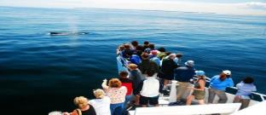
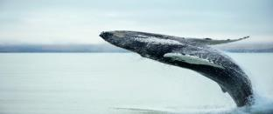
นำท่าน “ล่องเรือชมปลาวาฬ” Whale Watching ซึ่งท่านจะได้สัมผัสกับประสบการณ์ใหม่ในการชมสัตว์ทางท้องทะเล ซึ่งท่านจะได้พบกับนกทะเลชนิดต่าง ๆ มากมาย รวมไปถึงปลาวาฬนานาพันธุ์ ไม่ว่าจะเป็นพันธุ์ Killer Whale (Orca) , Minke Whale, Humpback Whale นอกจากนั้น ท่านจะมีโอกาสได้พบกับความน่ารักของ ปลาโลมา (Doiphin) ซึ่งจะมาว่ายน้ำหยอกล้อท่านอยู่ข้างเรืออย่างมากมาย ถือเป็นความน่ารักและความงดงามทางธรรมชาติซึ่งมีเฉพาะในดินแดนแถบนี้เท่านั้น

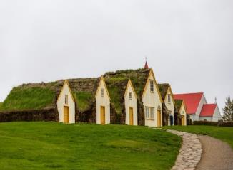
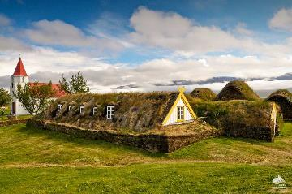
เที่ยง บริการอาหารมื้อกลางวัน ณ ภัตตาคาร
บ่าย นำท่านเดินทางสู่ “พิพิธภัณฑ์พื้นบ้าน” (Glaumbaer Folk Museum) ซึ่งเป็นพิธิภัณฑ์ที่จัดแสดงงานศิลปะหัตกรรมพื้นบ้านของชาวไอซ์แลนด์ รวมถึงเรื่องราวทางประวัติศาสตร์ของประเทศไอซ์แลนด์อีกด้วย จากนั้นนำท่านเดินทางสู่เมือง สติกกิชฮอลเมอร์ (Stykkishólmur) เมืองที่มีความโดดเด่นทางด้านประวัติศาสตร์และธรรมชาติที่สามารถดึงดูดเพลิดเพลินไปกับความงามของธรรมชาติ อันแสนเงียบสงบ ลัดเลาะไปตามชายฝั่งตะวันตกของอ่าวแคบๆในเขตเมืองกรุนดาร์ฟจอร์ดูร์ ไม่พลาดไปชมความงดงามของภูเขาเคิร์กจูเฟล ภูเขาที่มีความสูงประมาณ 463 เมตร เป็นภูเขาที่มีทรงสวยงามและได้รับความนิยมมากในหมู่นักไต่เขา ใกล้ๆภูเขายังมีน้ำตกขนาดเล็กๆที่สวยงามมากแห่งหนึ่งอีก / นำท่านเดินทางสู่โรงแรมที่พัก
ค่ำ บริการอาหารมื้อค่ำ ณ ภัตตาคาร
พักที่ : Foss Hotel / Hotel Vesturland หรือที่พักระดับใกล้เคียง
*** การพบเห็นปรากฏการณ์แสงเหนือ เป็นปรากฏการณ์ทางธรรมชาติไม่สามารถกำหนดหรือทราบล่วงหน้าได้โอกาสที่จะได้เห็นขึ้นอยู่กับสภาพอากาศเป็นสำคัญ และ โปรแกรมอาจมีการปรับเปลี่ยนได้ตามความเหมาะสม ***
วันที่เจ็ดของการเดินทาง (7) สติกกิชฮอลเมอร์ / บอร์กาเนส– ภูเขาคีร์กจูเฟล
นํ้าตกเฮินฟอซซ่า – เรคยาวิค – แช่น้ำแร่บลูลากูน – ล่าแสงเหนือ
เช้า บริการอาหารมื้อเช้า ณ ห้องอาหารของโรงแรมที่พัก

นำท่านออกเดินทางสู่ “ภูเขาคีร์กจูเฟล” (Kirkjufell) เป็นภูเขาทางฝั่งตะวันตกของไอซ์แลนด์ (West Iceland) หนึ่งในสถานที่ถ่ายภาพทิวทัศน์ที่มีชื่อเสียงมากที่สุดของไอซ์แลนด์

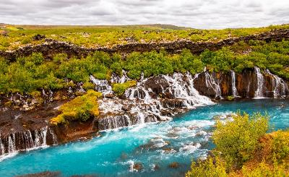
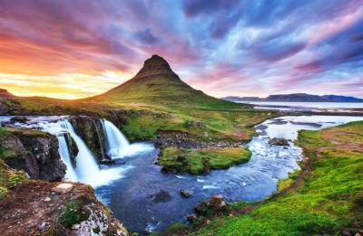
ในมุมมองยอดเขารูปกรวยคว่ำ มีน้ำตกและธารน้ำรายรอบ เป็นภาพสัญลักษณ์ของประเทศไอซ์แลนด์ก็ว่าได้ ภูเขาลูกนี้มีความสูงประมาณ 463 เมตร ไม่ว่าจะมาเที่ยวที่นี่ในช่วงไหนก็มีความงดงามตลอดทั้งปี โดยเฉพาะในหน้าหนาวที่จะมองเห็นภูเขา Kirkjufell ปกคลุมไปด้วยหิมะสีขาว นําท่านชมความสวยงามของ “นํ้าตกเฮินฟอซซ่า” Hraunfossar Waterfalls ซึ่งเป็นนํ้าตกสาขาหนึ่งของนํ้าตกใหญ่ที่ก่อกําเนิดจากแหล่งลําธารและแม่นํ้าสายต่างๆเป็นระยะทางกว่า 900 เมตร ของทุ่งลาวาที่เกิดจากภูเขาไฟที่อยู่ภายใต้ธารนํ้าแข็ง แลงโจกุล(Langjökull) นำท่านเดินทางลอดอุโมงกลับสู่เมืองเรคยาวิค
เที่ยง บริการอาหารมื้อกลางวัน ณ ภัตตาคาร
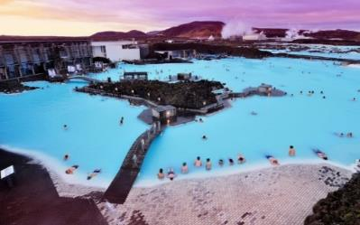
บ่าย นำท่านเดินทางสู่ “บ่อน้ำร้อน บลูลากูน” Blue Lagoon ซึ่งเป็นบ่อน้ำร้อนที่มีชื่อเสียงที่สุดของไอซ์แลนด์ ซึ่งเต็มไปด้วยแร่ธาตุมากมาย อาทิ ซิลิกา (Sillica),พืชทะเล (Blue green algae),โคลนซิลิกา (Sillica Mud), ฟลูออรีน (Fluoringe), โซเดียม Sodium,โปตัสเซียมPotassium,แคลเซี่ยมCalcium,ซัลเฟต Salphate, คลอรีน (Chlorine),
คาร์บอนไดออกไซด์ (Carbon Dioxide) เป็นต้น นอกจากนั้น ภายในบ่อน้ำร้อนบูล ลากูน ยังมีเกลือแร่ซึ่งจะช่วยให้ท่านผ่อนคลายและรักษาโรคที่เกี่ยวกับผิวหนังได้ และยังช่วยให้ผิวพรรณเปล่งปลั่งอีกด้วย ท่านจะได้สัมผัสกับความสบายตัวจากการลงแช่และอาบน้ำในบ่อน้ำร้อนบูลลากูน*** กรุณาเตรียมชุดว่ายน้ำสำหรับเข้าใช้บริการ ***
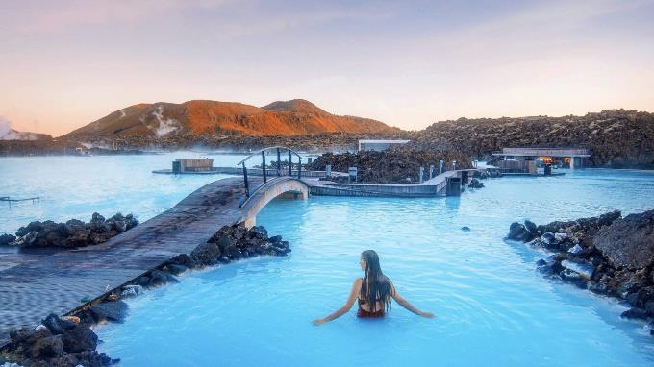
*** กรณีบลู ลากูนปิดให้บริการ ทางบริษัทฯ จะปรับรายการให้ทุกท่านได้ใช้บริการของ Sky Lagoon แทน ***
ค่ำ บริการอาหารมื้อค่ำ ณ ภัตตาคาร บริการเมนูพาสต้าซีฟู๊ด** สำหรับท่านที่แพ้อาหารทะเล กรุณาแจ้งฝ่ายขายล่วงหน้า 15 วัน ก่อนเดินทาง โดยทางบริษัทขอสงวนสิทธิ์ จัดเป็นเมนูสเต็กไก่ หรือสเต็กหมูแทน
พักที่: Hotel Kriunes / Berjaya Iceland Hotels, Reykjavik หรือที่พักระดับใกล้เคียง
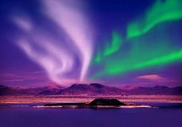
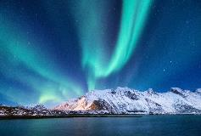
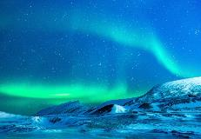
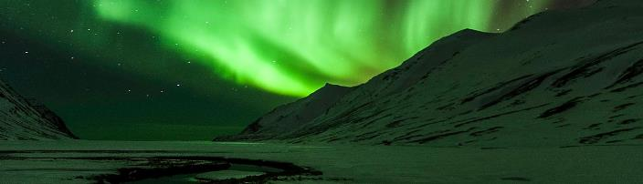
21.00 นำท่าน “ตามล่าหาแสงเหนือ” Northern lights หรือ แสงออโรร่า (Aurora borealis) (เฉพาะกรุ๊ปช่วงเดือนเมษายน/กันยายน/ตุลาคม) โดยรถโค้ช.....คนขับรถผู้ชำนาญจะนำท่านไปยังจุดที่มีโอกาสเห็นแสง
เหนือมากที่สุดใช้เวลา ประมาณสามชั่วโมง แสงเหนือเป็นปรากฏการณ์ทางธรรมชาติที่จะปรากฏในตอนกลางคืนยามที่ท้องฟ้าโปร่ง ในช่วง ฤดูหนาวเท่านั้น ซึ่งแสงออโรร่า (Aurora borealis) จะปรากฏเป็นแสงสีเขียวที่พาดผานท้องฟ้ายามค่ำคืน *** การพบเห็นปรากฏการณ์แสงเหนือ เป็นปรากฏการณ์ทางธรรมชาติไม่สามารถกำหนดหรือทราบล่วงหน้าได้โอกาสที่จะได้เห็นขึ้นอยู่กับสภาพอากาศเป็นสำคัญ และ โปรแกรมอาจมีการปรับเปลี่ยนได้ตามความเหมาะสม ***
วันที่แปดของการเดินทาง (8) ชมกรุงเรคยาวิค – ชมวิวบนตึกพาร์ลาน – ถ้ำน้ำแข็ง
สนามบินเรคยาวิค – เฮลซิงกิ(ฟินแลนด์)
เช้า บริการอาหารมื้อเช้า ณ ห้องอาหารของโรงแรมที่พัก
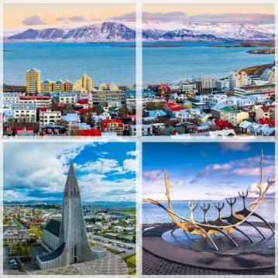
นำท่าน “ชมนครเรคยาวิค” (Reykjavik) เมืองหลวงของประเทศไอซ์แลนด์ ที่มีความสวยงามไม่แพ้เมืองหลวงอื่นๆในแถบสแกนดิเนเวีย ท่านจะได้ สัมผัสกับธรรมชาติอันแสนบริสุทธิ์ นำท่านเที่ยวชมเมืองหลวงแสนสวยริมชายฝั่งทะเลแห่งนี้ และเป็นเมืองหลวงที่ตั้งอยู่ใกล้กับขั้วโลกเหนือมากที่สุดโดยตั้งอยู่ไม่ไกลจากเส้นอาร์กติกเซอร์เคิลมากนัก ทำเลที่ตั้งอยู่ทางด้านตะวันตกเฉียงใต้ของประเทศ ซึ่ง Ingolfur Arnarson ชาวนอร์ดิค เป็นผู้อพยพคนแรกที่มาตั้งรกรากที่เรคยาวิกในปี ค.ศ. 870 เมื่อเรคยาวิกกลายเป็นเมืองที่เป็นศูนย์กลางทางการค้าและธุรกิจการประมง จึงได้มีการก่อตั้งให้เป็นเมืองหลวง ปัจจุบันเขตเมืองมีประชากรประมาณ 120,000 นำท่านเก็บภาพ “ประภาคารกรอตต้า” Grotta Lighthouse ที่ตั้งอยู่ริมชายฝั่งเป็นจุดชมวิวท้องทะเลที่สวยงามของกรุงเรคยาวิค จากนั้นนำท่านชม “ตึกอาคารรัฐสภา” รูปทรงทันสมัยและนำท่านเก็บภาพ “อาคารHofdi” ที่ใช้ประชุมผู้นำระหว่างประธานาธิบดีเรแกน กับประธานาธิบดีกอบอชอฟ ในสมัยสงครามเย็น
นำท่านเดินเล่นชมเมืองเก่าเก็บภาพ “อาคารฮาร์ป้า” Harpa Concert Hall ที่ได้รับรางวัลจากการประกวดทางสถาปัตยกรรม จากนั้นนำท่านเก็บภาพ “ซัน โวยาเจอร์” Sun Voyager สัญลักษณ์ของเสรีภาพ เป็นแลนด์มาร์กที่สำคัญของกรุงเรคยาวิค คน นำท่านชม “โบสถ์ฮัลล์กรีมสคิร์คยา” โบสถ์ประจำเมืองที่ใช้จัดงานพิธีทางศาสนาที่สำคัญของประเทศซึ่งมีรูปทรงสถาปัตยกรรมแปลกไม่เหมือนที่ใดในโลก
เที่ยง บริการอาหารมื้อกลางวัน ณ ภัตตาคาร
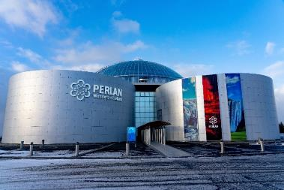
นำท่าน “ขึ้นลิฟต์สู่ชั้นบนสุดของตึกพาร์ลาน” เป็นตึกสไตล์โมเดิร์น ที่มีภัตตาคารอยู่ด้านบนให้ท่านชมวิวทิวทัศน์ของกรุงเรคยาวิคอย่างเต็มที่แบบ 360 องศา อิสระกับการ “เข้าชมส่วนจัดแสดง Worder of Iceland” ประกอบไปด้วยส่วนจัดแสดงเกี่ยวกับการเกิดปรากฏการณ์ธรรมชาติทางธรณีวิทยาต่างๆ ที่เกิดในประเทศไอซ์แลนด์ การเกิดธารน้ำแข็ง การเกิดแสงเหนือ การปะทุของภูเขาไฟ ฯลฯ ผ่านการแสดงแสงสีเสียง นอกจากนั้น ท่านสามารถเข้าชม Perlan Ice cave ถ้ำน้ำแข็งในร่มแห่งแรกในโลก มีความยาว 100 เมตร และสร้างขึ้นจากหิมะกว่า 350 ตันจากภูเขาบลูเมาน์เท่นในไอซ์แลนด์ สัมผัสอากาศหนาวเหน็บและสภาพแวดล้อมของธารน้ำแข็งที่สำคัญต่อระบบนิเวศ หรืออิสระทุกท่านช้อปปิ้งสินค้าที่ระลึกตามอัธยาศัย

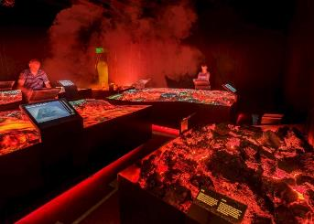
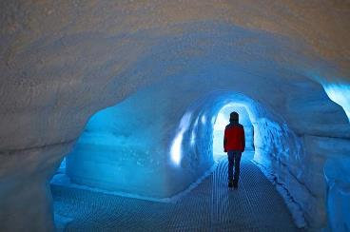
...... ได้เวลาสมควรนำท่านออกเดินทางสู่สนามบินเคฟลาวิค
17.10 ออกเดินทางสู่กรุงเฮลซิงกิโดยสายการบินฟินแอร์เที่ยวบินที่ AY994
23.30 เดินทางถึงกรุงเฮลซิงกิ ประเทศฟินแลนด์ / นำทุกท่านเข้าสู่ที่พัก
พักที่: Break Sokos Hotel Flamingo / Scandic Airport Hotel, หรือที่พักระดับใกล้เคียง
วันที่เก้าของการเดินทาง (9) เฮลซิงกิ – เดินทางกลับ
เช้า บริการอาหารมื้อเช้า ณ ห้องอาหารของโรงแรมที่พัก
10.00 นำท่านออกเดินทางสู่สนามบินเฮลซิงกิ
14.05 เหินฟ้ากลับสู่กรุงเทพฯ สุวรรณภูมิ โดยสายการบินฟินแอร์ Finn Air เที่ยวบินที่ AY141

วันที่สิบของการเดินทาง (10) กรุงเทพฯ
05.30 เดินทางถึงท่าอากาศยานสุวรรณภูมิโดยสวัสดิภาพพร้อมความประทับใจ
**************************************************
หมายเหตุ...โปรแกรมการเดินทางอาจเปลี่ยนแปลงได้ตามความเหมาะสม เนื่องจากสภาพ ลม ,ฟ้า , อากาศ,การล่าช้าอันเนื่องมาจากสายการบิน และสถานการณ์ในต่างประเทศที่ทางคณะเดินทางในขณะนั้น เพื่อความปลอดภัยในการเดินทาง โดย ได้มอบหมายให้ หัวหน้าทัวร์ผู้นำทัวร์ มีอำนาจตัดสินใจ ณ ขณะนั้นทั้งนี้การตัดสินใจ จะคำนึงถึงผลประโยชน์ของหมู่คณะเป็นสำคัญ

อัตราค่าบริการ 2569 รวมค่าวีซ่า & น้ำดื่มบริการบนรถโค้ช
กำหนดการเดินทาง  ออกเดินทาง 5 กรุ๊ปเท่านั้น | ผู้ใหญ่  พักห้องละ 2 ท่าน | เด็กอายุต่ำกว่า 12 ปี  พักกับผู้ใหญ่ 1 ท่าน | เด็กอายุต่ำกว่า 12 ปี  พักกับผู้ใหญ่ 2 ท่าน (เสริมเตียง) | ห้องพักเดี่ยว  จ่ายเพิ่ม
15 – 24 ก.ย.69 | 199,900 | 199,900 | 199,900 | 47,900
22 ก.ย. – 01 ต.ค.69 | 199,900 | 199,900 | 199,900 | 47,900
04 – 13 ต.ค.68  *วันหยุดวันสวรรคต ร.9* | 189,900 | 189,900 | 189,900 | 45,900
16 – 25 ต.ค.68  *วันหยุดวันปิยะมหาราช* | 189,900 | 189,900 | 189,900 | 45,900
30 ต.ค. – 08 พ.ย.69 | 189,900 | 189,900 | 189,900 | 45,900
ต้องการเดินทางโดยชั้นพรีเมี่ยม & ชั้นธุรกิจ (Business Class) กรุณาสอบถามราคา

อัตราค่าบริการนี้รวม
- ค่าตั๋วเครื่องบินไป-กลับ กรุงเทพฯ-เฮลซิงกิ-เรคยาวิค-เฮลซิงกิ-กรุงเทพฯ
- ค่ารถปรับอากาศนำเที่ยวตามระบุไว้ในรายการพร้อมคนขับรถที่ชำนาญเส้นทางกฎหมายในยุโรปไม่อนุญาตให้คนขับรถเกิน12 ช.ม. / วัน
- โรงแรมที่พักตามระบุหรือเทียบเท่าในระดับเดียวกัน ราคาโรงแรมจะปรับขึ้น 3-4 เท่าตัว หากวันเข้าพักตรงกับงานเทศกาลเทรดแฟร์หรือการประชุมต่างๆ อันเป็นผลที่ทำให้ต้องมีการปรับเปลี่ยนย้ายเมือง โดยคำนึงถึงความเหมาะสมเป็นหลัก
- ค่าธรรมเนียมในการยื่นวีซ่ายุโรปหรือกลุ่มเชงเก้นวีซ่า และค่าธรรมเนียมวีซ่า ทางสถานทูตไม่คืนให้ท่านไม่ว่าท่านจะผ่านการพิจารณาหรือไม่ก็ตาม
- ค่าอาหารที่ระบุในรายการ ให้ท่านได้เลิศรสกับอาหารท้องถิ่นในแต่ละประเทศ
- ค่าบริการนำทัวร์โดยหัวหน้าทัวร์ผู้มีประสบการณ์นำเที่ยวให้ความรู้ และคอยดูแลอำนวยความสะดวกตลอดการเดินทาง 1 ท่าน
- ค่าประกันสุขภาพและอุบัติเหตุในการเดินทางวงเงินท่านละ 1,000,000 บาท (ขึ้นอยู่กับเงื่อนไขกรมธรรม์) หากท่านอายุเกิน 75 ปี หรือไม่ได้เดินทางไปหรือกลับพร้อมคณะ ท่านต้องซื้อประกันเพิ่ม
- น้ำดื่มบริการบนรถโค้ชวันละ 1 ขวด
อัตราค่าบริการนี้ไม่รวม
- ค่าภาษีมูลค่าเพิ่ม 7 % และค่าภาษีหัก ณ ที่จ่าย 3 %
- ค่าใช้จ่ายส่วนตัว อาทิ ค่าโทรศัพท์ , ค่าซักรีด , ค่าเครื่องดื่มและอาหารนอกเหนือจากที่ระบุในรายการ
- ค่าผกผันของภาษีน้ำมันที่ทางสายการบินแจ้งเปลี่ยนแปลงกะทันหัน
- ค่าทิปพนักงานขับรถและบริกรตลอดการเดินทาง วันล่ะ 3 ยูโร ต่อท่าน(รวม 9 วัน 27 ยูโร ต่อท่าน)
- ค่าทิปหัวหน้าทัวร์ ท่านละ 100 บาทต่อวัน (1,000 บาท)
***สายการบินฟินน์แอร์ จำกัดกระเป๋าที่ใช้โหลดใต้ท้องเครื่องได้ 1 ชิ้น น้ำหนักไม่เกิน 23 กิโลกรัม
และกระเป๋าถือขึ้นเครื่อง 1 ชิ้น น้ำหนักไม่เกิน 8 กิโลกรัม (ขนาดไม่เกิน 45 x 25 เซนติเมตร)
เงื่อนไขการสำรองที่นั่ง และการชำระเงิน
- กรุณาจองล่วงหน้าพร้อมชำระงวดแรก 80,000 บาท ก่อนการเดินทาง พร้อมแฟกซ์สำเนาหน้าหนังสือเดินทาง Passport มายังบริษัท และค่าใช้จ่ายส่วนที่เหลือกรุณาชำระก่อนการเดินทางไม่น้อยกว่า 20 วัน มิฉะนั้นจะถือว่าท่านยกเลิกการเดินทาง
- บริษัทฯขอสงวนสิทธิ์ยกเลิกการเดินทางก่อนล่วงหน้า 10 วัน หากกรุ๊ปไม่สามารถออกเดินทางได้
- บริษัทฯขอสงวนสิทธิ์ที่จะเปลี่ยนแปลงรายละเอียดบางประการในทัวร์นี้ เมื่อเกิดเหตุจำเป็น สุดวิสัย จนไม่อาจแก้ไขได้ และจะไม่รับผิดชอบใดๆ ในกรณีที่สูญหาย สูญเสียหรือได้รับบาดเจ็บ ที่นอกเหนือความ รับผิดชอบของหัวหน้าทัวร์และเหตุสุดวิสัยบางประการเช่น การนัดหยุดงาน ภัยธรรมชาติ การจลาจล ต่างๆ
- เนื่องจากรายการทัวร์นี้เป็นแบบเหมาจ่ายเบ็ดเสร็จ หากท่านสละสิทธิ์การใช้บริการใดๆ ตามรายการ หรือถูกปฏิเสธการเข้า และออกประเทศไม่ว่าในกรณีใดก็ตาม ทางบริษัทฯ ขอสงวนสิทธิ์ไม่คืนเงินในทุกกรณี
- เมื่อท่านได้ชำระเงินมัดจำหรือทั้งหมด ไม่ว่าจะเป็นการชำระผ่านตัวแทนของบริษัทฯ หรือชำระโดยตรงกับทางบริษัทฯ ทางบริษัทฯ จะขอถือว่าท่านรับทราบและยอมรับในเงื่อนไขต่างๆของบริษัทฯ ที่ได้ระบุไว้โดยทั้งหมด

หมายเหตุ
  - ทางบริษัทจะทำการยื่นวีซ่าของท่านก็ต่อเมื่อในคณะมีผู้สำรองที่นั่งครบ 15 ท่าน และได้รับคิวการตอบรับจากทางสถานทูต เนื่องจากบริษัทจะต้องใช้เอกสารต่างๆที่เป็นกรุ๊ปในการยื่นวีซ่า อาทิ ตั๋วเครี่องบิน , ห้องพักที่คอนเฟิร์มมาจากทางยุโรป ,ประกันการเดินทาง ฯลฯ ทางท่านจะต้องรอให้คณะครบ 15 ท่าน จึงจะสามารถยื่นวีซ่าให้กับทางท่านได้อย่างถูกต้อง
  - หากในช่วงที่ท่านเดินทางคิววีซ่ากรุ๊ปในการยื่นวีซ่าเต็ม ทางบริษัทต้องขอสงวนสิทธิ์ในการยื่นวีซ่าเดี่ยว ซึ่งทางท่านจะต้องเดินทางมายื่นวีซ่าด้วยตัวเอง ตามวัน และเวลานัดหมายจากทางสถานทูต โดยมีเจ้าหน้าที่ของบริษัทคอยดูแล และอำนวยความสะดวก
  - เอกสารต่างๆที่ใช้ในการยื่นวีซ่าท่องเที่ยวทวีปยุโรป ทางสถานทูตเป็นผู้กำหนดออกมา มิใช่บริษัททัวร์เป็นผู้กำหนด ท่านที่มีความประสงค์จะยื่นวีซ่าท่องเที่ยวทวีปยุโรป กรุณาจัดเตรียมเอกสารให้ถูกต้อง และครบถ้วนตามที่สถานทูตต้องการ เพราะจะมีผลต่อการพิจารณาวีซ่าของท่าน บริษัททัวร์เป็นแต่เพียงตัวกลาง และอำนวยความสะดวกในการยื่นวีซ่าเท่านั้น มิได้เป็นผู้พิจารณาว่าวีซ่าให้กับทางท่าน
      - กรณีวีซ่าที่ท่านยื่นไม่ผ่านการพิจารณา และคณะสามารถออกเดินทางได้ ท่านจะต้องเสียค่าใช้จ่ายจริงที่เกิดขึ้นดังต่อไปนี้
- ค่าธรรมเนียมการยื่นวีซ่าและค่าดำเนินการ ทางสถานทูตจะไม่คืนค่าธรรมเนียมใดๆทั้งสิ้นแม้ว่าจะผ่านหรือไม่ผ่านการพิจารณา
- ค่ามัดจำตั๋วเครื่องบิน หรือตั๋วเครื่องบินที่ออกมาจริง ณ วันยื่นวีซ่า ซึ่งตั๋วเป็นเอกสารที่สำคัญในการยื่นวีซ่า หากท่านไม่ผ่านการพิจารณา ตั๋วเครื่องบินถ้าออกตั๋วมาแล้วจะต้องทำการ REFUND โดยจะมีค่าธรรมเนียมที่ท่านต้องถูกหักบางส่วน และส่วนที่เหลือจะคืนให้ท่านภายใน 45-60 วัน (ตามกฎของแต่ละสายการบิน) ถ้ายังไม่ออกตั๋วท่านจะเสียแต่ค่ามัดจำตั๋วตามจริงเท่านั้น
- ค่าห้องพักในทวีปยุโรป ถ้าคณะออกเดินทางได้ และท่านไม่ผ่านการพิจารณาวีซ่า ตามกฎท่านจะต้องโดนค่ามัดจำห้องใน 2 คืนแรกของการเดินทางหากท่านไม่ปรากฏตัวตามวันที่เข้าพัก ทางโรงแรมจะต้องยึดค่าห้อง 100% ในทันที ทางบริษัทจะแจ้งให้ท่านทราบ และมีเอกสารชี้แจงให้ท่านเข้าใจ
- หากท่านผ่านการพิจารณาวีซ่า แล้วยกเลิกการเดินทางทางบริษัทขอสงวนสิทธิ์ในการยึดค่าใช้จ่ายทั้งหมด 100%
- ทางบริษัทเริ่มต้น และจบ การบริการ ที่สนามบินสุวรรณภูมิ กรณีท่านเดินทางมาจากต่างจังหวัด หรือต่างประเทศ และจะสำรองตั๋วเครื่องบิน หรือพาหนะอย่างหนึ่งอย่างใดที่ใช้ในการเดินทางมาสนามบิน ทางบริษัทจะไม่รับผิดชอบค่าใช้จ่ายในส่วนนี้ เพราะเป็นค่าใช้จ่ายที่นอกเหนือจากโปรแกรมการเดินทางของบริษัท ฉะนั้นท่านควรจะให้กรุ๊ป FINAL 100% ก่อนที่จะสำรองยานพาหนะ

เงื่อนไขการยกเลิกการเดินทาง
- ยกเลิกการเดินทางก่อน 30 วันขึ้นไป คืนเงินค่าทัวร์เต็มจำนวน (ทางบริษัทขอเก็บค่าใช้จ่ายที่เกิดขึ้นจริงเพื่อการเตรียมการจัดนำเที่ยว เช่น ค่าตั๋วเครื่องบิน ค่าวีซ่า หรือค่าโรงแรม และอื่นๆที่จ่ายไปแล้วและเรียกคืนไม่ได้)
- ยกเลิกการเดินทาง 15 - 29 วัน ก่อนวันเดินทาง คืนเงินมัดจำ 50% (ทางบริษัทขอเก็บค่าใช้จ่ายที่เกิดขึ้นจริงเพื่อการเตรียมการจัดนำเที่ยว เช่น ค่าตั๋วเครื่องบิน ค่าวีซ่า หรือค่าโรงแรม และอื่นๆที่จ่ายไปแล้วและเรียกคืนไม่ได้)
- ยกเลิกการเดินทางน้อยกว่า 15 วัน ทางบริษัทขอสงวนสิทธิ์ เก็บค่าใช้จ่ายทั้งหมดตามราคาทัวร์ ที่ระบุไว้ในโปรแกรมทัวร์
- กรณีถูกปฏิเสธในการ เข้า-ออกประเทศ (เช่น ถูกเจ้าหน้าที่ตรวจคนเข้าเมือง หรือ ตม. ปฏิเสธการเดินทาง)ขอสงวนสิทธิ์ ไม่คืนเงินค่าใช้จ่ายทั้งหมด (ทางบริษัทขอเก็บค่าใช้จ่ายที่เกิดขึ้นจริงเพื่อการเตรียมการจัดนำเที่ยว เช่น ค่าตั๋วเครื่องบิน ค่าวีซ่า หรือค่าโรงแรม และอื่นๆที่จ่ายไปแล้วและเรียกคืนไม่ได้)
- กรณี เจ็บป่วย จนไม่สามารถเดินทางได้ ผู้เดินทางต้องมีหลักฐานใบรับรองแพทย์ ที่ระบุชัดเจนว่าอาการเจ็บป่วยนั้นรุนแรงจนแพทย์วินิจฉัยว่าไม่สามารถเดินทางได้จริง (ทางบริษัทขอเก็บค่าใช้จ่ายที่เกิดขึ้นจริงเพื่อการเตรียมการจัดนำเที่ยว เช่น ค่าตั๋วเครื่องบิน ค่าวีซ่า หรือค่าโรงแรม และอื่นๆที่จ่ายไปแล้วและเรียกคืนไม่ได้)
- กรณี ถูกปฏิเสธวีซ่าจากสถานทูต(วีซ่าไม่ผ่าน) ไม่สามารถเดินทางได้ (ทางบริษัทขอเก็บค่าใช้จ่ายที่เกิดขึ้นจริงเพื่อการเตรียมการจัดนำเที่ยว เช่น ค่าตั๋วเครื่องบิน ค่าวีซ่า หรือค่าโรงแรม และอื่นๆที่จ่ายไปแล้วและเรียกคืนไม่ได้)
เอกสารที่ใช้ในการยื่นขอวีซ่า VISA (ต้องมาโชว์ตัวที่สถานทูตเพื่อสแกนลายนิ้วมือทุกท่าน)
  - หนังสือเดินทางที่เหลืออายุใช้งานไม่ต่ำกว่า 6 เดือน และมีหน้าพาสปอร์ตว่างอย่างน้อย 3 หน้า
  - รูปถ่ายสี (ต้องถ่ายไว้ไม่เกิน 6 เดือน ฉากหลังเป็นสีขาวเท่านั้น ) 1.5 X 2.0 นิ้ว จำนวน 3 รูป ขึ้นอยู่กับประเทศที่จะเดินทาง
  - หลักฐานแสดงสถานะการทำงาน 1 ชุด
* ค้าขาย หลักฐานทางการค้า เช่น ใบรับรองจากกระทรวงพาณิชย์หรือใบทะเบียนการค้าที่มีชื่อผู้เดินทาง อายุย้อนหลังไม่เกิน 3 เดือนนับจากวันที่จะยื่นวีซ่า *พนักงานและผู้ถือหุ้น หนังสือรับรองการทำงานเป็นภาษาอังกฤษ ในการออกจดหมายรับรองกรุณาระบุคำว่า TO WHOM IT MAY CONCERN แทนการใช้ชื่อแต่ละสถานทูต
*ข้าราชการและนักเรียน หนังสือรับรองจากต้นสังกัด หนังสือรับรองเป็นภาษาอังกฤษ
  - หลักฐานแสดงฐานะการเงินท่านละ 1 ฉบับ ( สถานทูตรับบัญชีออมทัพย์เท่านั้น ส่วนบัญชีอื่นๆนอกจากออมทรัพย์และเอกสารแสดงทางการเงินอื่นๆ สามารถยื่นแนบเพิ่มเติมได้ ทั้งนี้เพื่อให้หลักฐานการเงินของท่านสมบูรณ์ท่สุด)
* หนังสือรับรองจากธนาคาร ในการออกจดหมายรับรองกรุณาระบุคำว่า TO WHOM IT MAY CONCERN แทนการใช้ชื่อแต่ละสถานทูตพร้อม Statement และ สำเนาสมุดเงินฝาก ออมทรัพย์ โดยละเอียดทุกหน้า ย้อนหลัง 6 เดือน กรุณาสะกดชื่อให้ตรงกับหน้าพาสปอร์ต และหมายเลขบัญชีเล่มเดียวกับสำเนาที่ท่านจะใช้ยื่นวีซ่า (ใช้เวลาดำเนินการขอประมาณ 3-5 วันทำการ)
* เด็กต้องทำเอกสารรับรองบัญชีจากทางธนาคารบิดาหรือมารดา
*สามี-ภรรยาที่มีการจดทะเบียนสมรส สามารถใช้เอกสารการเงินร่วมกันได้ แต่ให้ทางธนาคารออกเอกสารแยกคนละชุด
  - กรณีเด็กอายุต่ำกว่า 20 ปีบริบูรณ์ / หากเด็กไม่ได้เดินทางกับบิดา/มารดาคนใดคนหนึ่ง หรือบิดามารดาไม่ได้เดินทางทั้งสองคน ต้องมีจดหมายยินยอมให้เดินทางไปต่าง ประเทศจากบิดา และ มารดา ซึ่งจดหมายต้องออกโดยที่ว่าการอำเภอ
  - สำเนาบัตรประชาชน หรือ สำเนาสูติบัตร 1 ชุด
  - สำเนาทะเบียนบ้าน 1 ชุด
  - สำเนาทะเบียนสมรส หรือ ทะเบียนหย่า 1 ชุด
  - สำเนาใบเปลี่ยนชื่อ-สกุล (ถ้ามี) 1 ชุด
  - การบิดเบือนข้อเท็จจริงประการใดก็ตามอาจจะถูกระงับมิให้เดินทางเข้าประเทศในกลุ่มเชงเก้นเป็นการถาวร และถึงแม้ว่าท่านจะถูกปฏิเสธวีซ่าสถานทูตไม่คืนค่าธรรมเนียมที่ได้ชำระไปแล้วและหากต้องการขอยื่นคำร้องใหม่ก็ต้องชำระค่าธรรมเนียมใหม่ทุกครั้ง
  - หากสถานทูตมีการเรียกสัมภาษณ์ ทางบริษัทฯขอความร่วมมือในการเชิญท่านไปสัมภาษณ์ตามนัดหมายและโปรดแต่งกายสุภาพ ทั้งนี้ทางบริษัทฯ จะส่งเจ้าหน้าที่ไปอำนวยความสะดวก และประสานงานตลอดเวลาและหากสถานทูตขอเอกสารเพิ่มเติมทางบริษัทใคร่ขอรบกวนท่านจัดส่งเอกสารดังกล่าวเช่นกัน
  - กรณีที่ท่านยกเลิกการเดินทางภายหลังจากได้วีซ่าแล้ว ทางบริษัทฯขอสงวนสิทธิ์ในการแจ้งสถานทูตยกเลิกวีซ่าของท่าน เนื่องจากการขอวีซ่าในแต่ละประเทศจะถูกบันทึกไว้เป็นสถิติในนามของบริษัทฯ
  - ทางสถานทูตจะรับพิจารณาเฉพาะท่านที่มีเอกสารพร้อมและมีความประสงค์ที่จะเดินทางไปท่องเที่ยวยังประเทศตามที่ระบุเท่านั้น การปฏิเสธวีซ่าอันเนื่องมาจากหลักฐานในการขอยื่นวีซ่าปลอมหรือผิดวัตถุประสงค์ในการยื่นขอวีซ่าท่องเที่ยว ทางบริษัทฯ ขอสงวนสิทธิ์ในการคืนเงิน โดยจะหักค่าใช้จ่ายที่เกิดขึ้นจริงและจะคืนให้ท่านหลังจากทัวร์ออกเดินทางภายใน 30 วัน โปรแกรมการเดินทางอาจเปลี่ยนแปลงได้ตามความเหมาะสม ทั้งนี้จะคำนึงถึงประโยชน์และความปลอดภัยของผู้เดินทางเป็นหลัก
****************WPAY1010H GRAND ICELAND 10 DAYS [QY] APR-OCT 2025*******************

